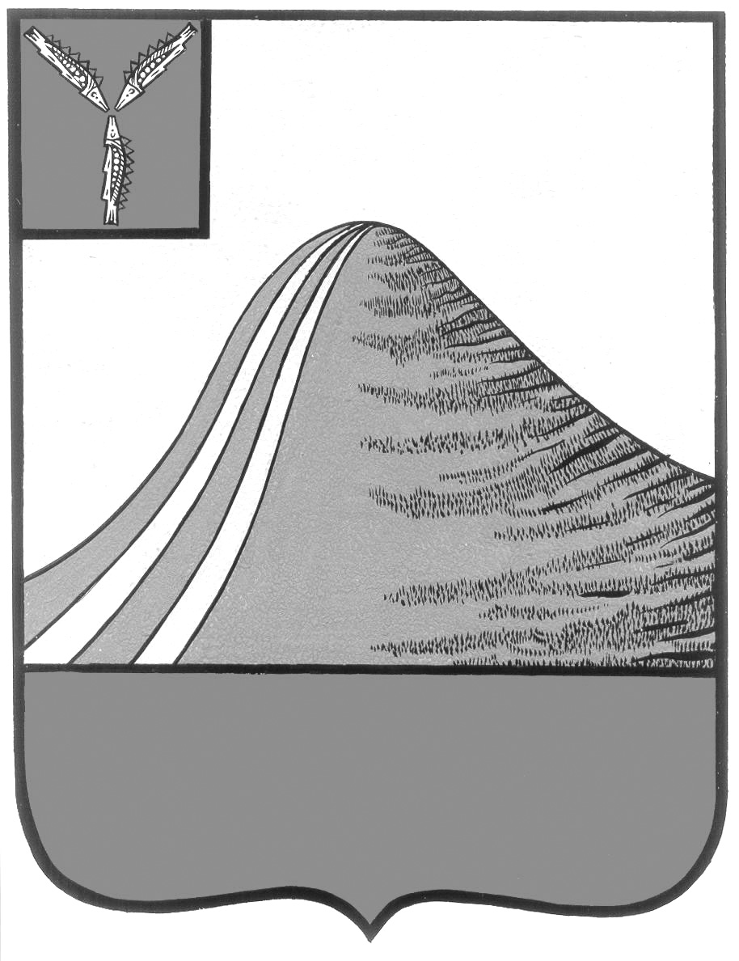
АДМИНИСТРАЦИЯ ЛЫСОГОРСКОГО МУНИЦИПАЛЬНОГО РАЙОНА
САРАТОВСКОЙ ОБЛАСТИ

П О С Т А Н О В Л Е Н И Е

15 марта 2019 года № 108

р.п.Лысые Горы

Об отмене постановления
администрации Лысогорского муниципального района
от 21 января 2019 года № 20

В соответствии с Федеральными законами от 12 января 1996 года № 8-ФЗ «О погребении и похоронном деле», от 6 октября 2003 года № 131-ФЗ «Об общих принципах организации местного самоуправления в Российской Федерации» и во исполнение приказа министерства строительства и жилищно-коммунального хозяйства Саратовской области от 25 июня 2018 г. N 157 "Об утверждении Порядка согласования стоимости услуг по погребению" администрация Лысогорского муниципального района ПОСТАНОВЛЯЕТ:
- Постановление администрации Лысогорского муниципального района от 21 января 2019 года № 20 «О стоимости услуг, предоставляемых согласно гарантированному перечню услуг по погребению умерших (погибших) отменить.
- Данное постановление вступает в силу со дня его опубликования.

Глава Лысогорского
муниципального района С.А. Девличаров

